Автономная некоммерческая общеобразовательная организация

«Гуманитарная школа»

**Открытое внеклассное мероприятие**

**по информатике в 10-11**

**«Ты, я и ИНФОРМАТИКА»**

Учитель информатики: Машнова А.М.

2018г.

Цель мероприятия:

* развивать творческие способности;
* расширять знания по предмету;
* прививать познавательный интерес к предмету;
* расширять кругозор;
* учить работе в группах.

Ход мероприятия:

1. ***Организационный момент (3 мин)***
   * выбор членов команд (одинаковое количество в каждой);
   * выбор капитанов команд;
   * выбор членов жюри (2 – 3 человека);
   * сообщение правил проведения мероприятия;
   * сообщение критериев оценок (пятёрочка потому, что почти каждое задание оценивается в 5 баллов, и члены победившей команды получают «5», остальные – по два плюса);
   * за нарушение дисциплины снимаются баллы (тоже 5).
2. ***Основная часть (35 мин)***

***Конкурс «Визитная карточка»***

В течение 2 минут командам нужно придумать название. Название оглашается.

Выбираются 2 человека от команды, которые в течение 20 минут будут делать компьютерную презентацию своей команды, а затем защищать презентацию, представляя команду.

Максимальная оценка – 10 (5+5) баллов.

Жюри оценивает:

* + связь с информатикой;
  + изюминку;
  + представление своей команды: скорость, сложность, содержание, эстетическое оформление.

***Конкурс «Клавиатурные гонки»***

Выбирается 1 человек от команды. Он занимает место за компьютером, запускает клавиатурный тренажёр «Baby Type» и работает на нём до тех пор, пока его не «съедят». Даётся три попытки. Учитывается лучший результат. Побеждает тот, кто успеет напечатать наибольшее количество символов при сложности 90. Победитель приносит баллы своей команде.

Максимальная оценка – 5 баллов.

***Конкурс «Ребус»***

Требуется разгадать ребус. Оценивается правильность и скорость выполнения. Максимальная оценка – 5 баллов.

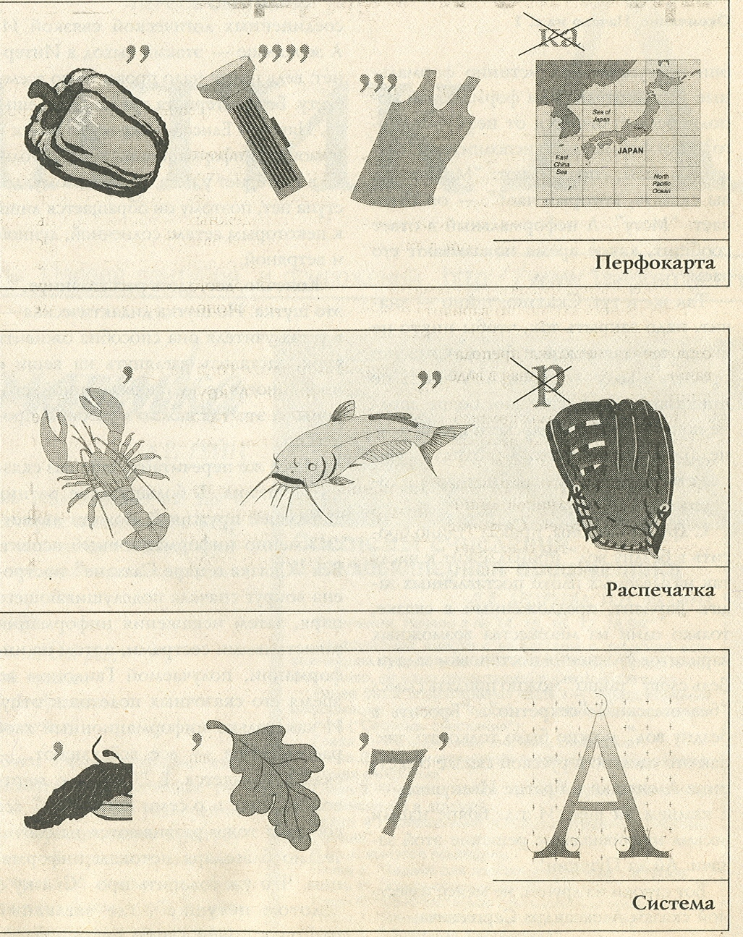 (Распечатка)

 (Система)

***Конкурс «Эрудит»***

Перед вами — таблица с двумя колонками текста. В левой колонке перечислен ряд фамилий известных людей и название фирмы, а в правой — формулы, названия алгоритмов, программ, ЭВМ, языков программиро­вания и т.п. Необходимо найти связи между ними — указать пары номеров фамилий (фирмы) и номеров соответствующих им названий, формул или т.п.

Оценивается правильность и скорость выполнения. Максимальная оценка – 5 баллов.

|  |  |
| --- | --- |
| 1. Винер Н. | 1. Алгоритм нахождения наибольшего общего делителя двух натуральных чисел |
| 2. Гейтс Б. | 2. Алгоритмический язык |
| 3. Герон | 3. Телеграфный код |
| 4. Евклид | 4. Microsoft |
| 5. Ершов А.П. | 5. Norton Commander |
| 6. Лебедев А.С. | 6. *c2 = a2 + b2* |
| 7. Морзе С. | 7. Счетные палочки |
| 8. Нортон П. | 8. 1, 1, 2, 3, 5, 8, 13,... |
| 9. Пифагор | 9. |
| 10. Фибоначчи | 10. Большая электронно-счетная машина (БЭСМ) |
| 11. Вирт Н. | 11. Windows |
| 12. Непер Дж. | 12. Язык программирования Паскаль |
| 13. Microsoft | 13. Кибернетика |

Ответы:

1 — 13, 2 — 4, 3 — 9, 4 — 1, 5 — 2, 6 — 10, 7 — 3, 8 *—* 5*,* 9 — 6, 10 — 8, 11 — 12, 12 — 7, 13 — 11 (первыми указаны номера из левой колонки).

***Конкурс «Дешифратор»***

В приведенных таблицах имеются слова, связанные с компьютерами и информатикой. Они записаны «змейкой» — их можно читать в любом направлении по горизонтали и по вертикали (слева направо, снизу вверх и т.п.), но не по диагонали. Одна и та же буква может использоваться в нескольких словах. Необходимо найти указанные слова. Оценивается правильность и скорость выполнения следующим образом: 5 баллов за каждый правильный ответ + 5 баллов за скорость выполнения. На работу даётся не более пяти минут.

*Таблица 1*

|  |  |  |  |  |  |  |
| --- | --- | --- | --- | --- | --- | --- |
| С | СП | П | О | Т | О | Б |
| Б | А | И | С | О | Р | Е |
| Е | Й | С | О | К | П | Л |
| З | Т | И | Б | О | Н | Е |
| Р | О | К | И | Л | Ь | Ц |
| А | М | Д | О | Б | И | И |
| К | Ж | О | Р | О | Т | К |

*Таблица 2*

|  |  |  |  |  |  |  |
| --- | --- | --- | --- | --- | --- | --- |
| И | С | Е | М | А | Н | Т |
| К | Е | Т | Ь | Т | П | И |
| Ь | Л | Е | Л | О | А | К |
| Н | О | Ф | А | К | С | С |
| А | Р | О | К | А | Н | Е |
| Р | Т | Р | О | Д | Е | Л |
| О | П | И | М | Я | Р | Ь |

*В таблице 1 записаны:*

* единицы измерения информации — 3 слова;
* языки программирования — 3 слова;
* отблеск света на экране монитора;
* название части персонального компьютера, исполь­зуемое со словом «системный» ;
* единица измерения скорости передачи информа­ции;
* участок магнитного диска в виде двух концентри­ческих окружностей, образуемый при разметке диска;
* число в системе условных обозначений символов;
* один из необходимых элементов блок-схемы алгоритма;
* изобретатель системы кодирования информации, использующей 2 символа — точку и тире;
* цифра двоичной системы счисления;
* непрерывная последовательность данных;
* название клавиши;
* совокупность правил, регламентирующих формат  
  и процедуры обмена информацией между двумя или несколькими устройствами или процессами;
* машина с человекоподобными действиями, управ­ляемая по программе;
* web-страница;
* перечень чего-либо, а также структура данных в виде совокупности элементов, каждый из которых

*В таблице 2 записаны:*

* языки программирования — 5 слов;
* цифры десятичной системы счисления — 2 слова;
* виды связи — 2 слова;
* характеристика файла или переменной величины;
* жаргонное название системной платы персональ­ного компьютера;
* объект, позволяющий исследовать опытным путем свойства более сложных объектов или явлений;
* цифра двоичной системы счисления;
* минимальный элемент изображения на экране монитора персонального компьютера;
* точка подключения внешних устройств персональ­ного компьютера к внутренней шине микропроцессора;
* смысл конструкции языка программирования;
* несколько соединенных между собой компьюте­ров;
* устройство для ввода информации в персональный компьютер;
* структура данных, в которых применен принцип «первым пришел — последним вышел»;
* часть оператора цикла (операторы, повторяемые при его выполнении);
* характеристика величины, определяющая множе­ство ее допустимых значений и применимых к ней опе­раций;
* задний план, на котором изображается символ на экране.
* со­держит указатель на следующий элемент;
* носитель данных или его часть, обрабатываемые как единое целое (а также отдельная книга из собрания сочинений писателя).

Ответы:

Байт, бит, килобит, Бейсик, Кобол, Си, блик, блок, бод, дорожка, код, конец, Морзе, ноль, по­ток, Пробел, протокол, робот, сайт, список, том.

Ответы:

Паскаль, Си, Фокал, Форт, Фортран, семь, три, телефон, факс, имя, "мать", модель, ноль, пик­сель, порт, семантика, сеть, сканер, стек, тело, тип, фон.

***Конкурс «Лингвист»***

В перечисленных словах необходимо заменить одну букву и получить слово, связанное с информатикой и компьютерами. Оценивается правильность и скорость выполнения следующим образом: 5 баллов за каждый правильный ответ + 5 баллов за скорость выполнения. На работу даётся не более пяти минут.

1. Бант 24. Интернат 47. Писк 70. Сеть
2. Бег 25. Канат 48. Писк 71. Синус
3. Блик 26. Кафель 49. Плато 72. Слежение
4. Болонка 27. Кегля 50. Плита 73. Соль
5. Боль 28. Кит 51. Полк 74. Сталь
6. Бот 29. Клок 52. Порок 75. Сток
7. Бочка 30. Кол 53. Пост 76. Стропа
8. Буфет 31. Ком 54. Почка 77. Строфа
9. Ваза 32. Лектор 55. Правда 78. Сумка
10. Вектор 33. Лесть 56. Пробег 79. Суть
11. Весть 34. Маг 57. Продел 80. Тесть
12. Ветка 35. Макет 58. Пролом 81. Тина
13. Вывоз 36. Матрос 59. Профессор 82. Уборка
14. Гонец 37. Метла 60. Путь 83. Увод
15. Дело 38. Мина 61. Пять 84. Учетчик
16. Детка 39. Модуль 62. Рента 85. Фаза
17. Дочка 40. Моль 63. Риск 86. Хобот
18. Драйзер 41. Мочка 64. Род 87. Чистота
19. Еда 42. Нависание 65. Роль 88. Шапка
20. Жакет 43. Олово 66. Сайт 89. Шар
21. Забор 44. Отлёт 67. Свет 90. Штифт
22. Злак 45. Палка 68. Село
23. Ива 46. Персия 69. Сетка

Ответы:

1. Байт
2. Тег
3. Блок
4. Колонка
5. Ноль
6. Бит
7. Точка
8. Буфер
9. База (данных)
10. Сектор
11. Шесть
12. Метка
13. Вывод
14. Конец
15. Тело
16. Метка
17. Точка
18. Драйвер
19. Ада
20. Пакет
21. «Забой»
22. Знак
23. Два
24. Интернет
25. Канал
26. Кабель
27. Кегль
28. Бит
29. Блок
30. Код
31. Код
32. Сектор
33. Шесть
34. Шаг
35. Пакет
36. Макрос
37. Метка
38. Шина
39. Модель
40. Ноль
41. Точка
42. Зависание
43. Слово
44. Отчёт
45. Папка
46. Версия
47. Диск
48. Пуск
49. Плата
50. Плата
51. Поле
52. Поток
53. Порт
54. Точка
55. Правка
56. Пробел
57. Пробел
58. Пролог
59. Процессор
60. Пять
61. Путь
62. Лента
63. Диск
64. Код
65. Ноль
66. Байт
67. Цвет
68. Тело
69. Метка
70. Семь
71. Минус
72. Сложение
73. Ноль
74. Стиль
75. Стек
76. Строка
77. Строка
78. Сумма
79. Путь
80. Шесть
81. Шина
82. Сборка
83. Ввод
84. Счётчик
85. База (данных)
86. Робот
87. Частота
88. Папка
89. Шаг
90. Шрифт

***Конкурс «Ходячий словарь»***

Выбирается 1 человек от команды. Он занимает место у дальней стены кабинета. Противники начинают делать по одному шагу, говоря термин по информатике. Побеждает тот, кто сделает больше шагов. Победитель приносит баллы своей команде. За подсказки снимается по баллу.

Максимальная оценка – 5 баллов. Можно оценить отдельно сложность терминологии.

***Конкурс «Мозаика»***

Собрать из кусочков изображение устройства и назвать его. Оценивается правильность и скорость выполнения. Максимальная оценка – 5 баллов.

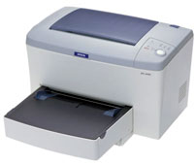 (лазерный принтер)

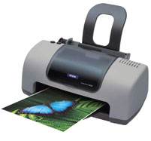 (струйный принтер)

1. ***Подведение итогов игры (2 мин)***

Жюри подсчитывает баллы. Ведущий подводит итоги, выставляет оценки.